УТВЕРЖДЕНО

Подпись и дата
Инв. № дубл.
Взам. инв. №
Подпись и дата
Инв. № подл.
А.В.00001-01

программа «ПРОИЗВОДСТВО МЯСОПРОДУТОВ»
Пояснительная записка к эскизному проекту
А.В.00001-01

СОГЛАСОВАНО |  |  |  | УТВЕРЖДАЮ
Заместитель директора ГАПОУ СО «САСК» |  |  |  | Директор ГАПОУ СО «САСК»
_____________А.А. Шейкина |  |  |  | _____________С.Л. Аборин
“_____” _____________202__ |  |  |  | “_____” ____________202__

ПРОГРАММА «ПРОИЗВОДСТВО МЯСОПРОДУТОВ»
Пояснительная записка к эскизному проекту
Лист утверждения
А.В.00001-01
А.В.00001-01 ЛУ

Руководитель разработки
Преподаватель ГАПОУ СО «САСК»
___________О.В. Зыбина
“_____” ____________202__
Ответственный исполнитель
Преподаватель ГАПОУ СО «САСК»
____________Е.М. Норовяткина
“_____” ____________202__
Исполнитель
Студент группы 31 ИС
_____________А.А. Курбанов
“_____” ____________202__

Содержание
1. ОБЩИЕ ПОЛОЖЕНИЯ 5
1.1. Наименование системы 5
1.2. Основание для проведения работ 5
1.3. Наименование организаций – Заказчика и Разработчика 5
1.3.1. Заказчик 5
1.3.2. Разработчик 5
1.4. Цели, назначение и область использования системы 5
1.5. Нормативные ссылки 6
1.6. Очередность создания системы 6
2. ОПИСАНИЕ ПРОЦЕССОВ ДЕЯТЕЛЬНОСТИ ОБЪЕКТА АВТОМАТИЗАЦИИ 8
2.1. Анализ требований 8
2.1.1. Функциональные требования 8
2.1.2. Нефункциональные требования 9
2.2. Разработка архитектуры 9
2.2.1. Модульная архитектура 9
2.2.2. Связь между модулями 9
2.3. Реализация логики 10
2.3.1. Интерфейсы 10
2.3.2. Обработка данных 10
2.4. Тестирование 11
2.4.1. Автоматизированное тестирование 11
2.4.2. Мануальное тестирование 11
2.5. Отладка и оптимизация 11
2.5.1. Отладка 11
2.5.2. Оптимизация 11
2.6. Публикация 12
2.6.1. Подготовка к публикации 12
2.6.2. Запуск в магазине приложений 12
2.7. Поддержка и обновление 12
3. ОСНОВНЫЕ ТЕХНИЧЕСКИЕ РЕШЕНИЯ 13
3.1. Решения по структуре системы, подсистемы, средствам и способам связи для информационного обмена между компонентами системы 13
3.1.1. Логическая и компонентная архитектура системы 13
3.1.2. Функциональная структура системы 15
3.2. Решения по взаимосвязям АС со смежными системами, обеспечению ее совместимости 16
3.3. Решения по режимам функционирования, диагностированию работы системы 17
3.4. Решения по персоналу и режимам его работы 19
3.5. Сведения об обеспечении заданных в техническом задании потребительских характеристик системы, определяющих ее качество 19
3.6. Состав функций, комплексов задач, реализуемых системой 21
3.6.1. Функция «Обеспечение удобного и интуитивно понятного взаимодействия пользователя с приложением» 21
3.6.2. Функция «Обеспечение надежного и эффективного способа хранения и управления данными приложения» 22
3.6.3. Функция «Предоставление пользователям информации о важных событиях, происходящих в приложении или связанных с ним» 23
3.7. Состав размещение комплексов технических средств 24
3.8. Решения по составу информации, объему, способам ее организации, видам машинных носителей, входным и выходным документам и сообщениям, последовательности обработки информации и другим компонентам 24
3.9. Решения по составу программных средств, языкам деятельности, алгоритмам процедур и операций и методам их реализации 25
4. МЕРОПРИЯТИЯ ПО ПОДГОТОВКЕ ОБЪЕКТА АВТОМАТИЗАЦИИ К ВВОДУ СИСТЕМЫ В ДЕЙСТВИЕ 26
4.1. Мероприятия по приведению информации к виду, пригодному для обработки на ЭВМ 26
4.2. Мероприятия по обучению и проверке квалификации персонала 26
4.3. Мероприятия по созданию необходимых подразделений и рабочих мест 26
4.4. Мероприятия по изменению объекта автоматизации 26
4.5. Другие мероприятия, исходящие из специфических особенностей создаваемой АС 26

- ОБЩИЕ ПОЛОЖЕНИЯ
  - Наименование системы
Полное наименование – Сайт производства мясопродуктов
  - Основание для проведения работ
Основанием для проведения разработки является защита курсовой работы.
  - Наименование организаций – Заказчика и Разработчика
    - Заказчик
Заказчик: ГАПОУ СО «САСК»
Адрес фактический: г. Саратов, Октябрьский район, ул. Имени Н.Г. Чернышевского, 139
Телефон: + 7 (8452) 20-88-02
    - Разработчик
Разработчик: ГАПОУ СО «САСК»
Адрес фактический: г. Саратов, Октябрьский район, ул. Имени Н.Г. Чернышевского, 139
Телефон: +7 (927) 165 80 88
  - Цели, назначение и область использования системы
Назначением программы "Производство мясопродуктов" является автоматизация основных бизнес-процессов в торговом деле, включая управление продажами, регистрацию и обслуживание покупателей, а также сбор и анализ статистической информации. Основные функции программы включают:
• Учет поступлений, продаж и возвратов товаров;
• Ведение складских карточек и инвентаризацию остатков;
• Управление ассортиментом;
• Поиск товаров по названию, категории;
• Ведение базы данных истории закупок;
• Регистрация покупателей;
Конечными пользователями программы должны являться студенты и сотрудники колледжа.
  - Нормативные ссылки
При эскизному проектирования использовались следующие нормативно-технические документы:
- Техническое задание на создание информационной системы «Магазин фермерской продукции».
- Правила техники безопасности в компьютерном помещении.
- Федеральный закон от 22.07.2008 N 123-ФЗ (ред. От 25.12.2023) «Технический регламент о требованиях пожарной безопасности».
- ГОСТ 12.1.010-76 ССБТ. Взрывобезопасность.
- ГОСТ 34.602-2020 Информационные технологии. Комплекс стандартов на автоматизированные системы. Техническое задание на создание автоматизированной системы.
- ГОСТ 19.102-77 ЕСПД. Стадии разработки.
- ГОСТ 19.101-77 ЕСПД. Виды программ и программных документов.
- ГОСТ 19.103-77 ЕСПД. Обозначение программ и программных документов.
- ГОСТ 19.104-78 ЕСПД. Основные надписи.
- ГОСТ 19.105-78 ЕСПД. Общие требования к программным документам.
- ГОСТ 19.106-78 ЕСПД. Общие требования к программным документам, выполненным печатным способом.
- ГОСТ 19.201-78 ЕСПД. Техническое задание. Требования к содержанию и оформлению.
- ГОСТ 19.604-78 ЕСПД. Правила внесения изменений в программные документы, выполненные печатным способом.
  - Очередность создания системы
Дата | Наименование выполняемых работ
30.09.2025 | Ознакомление с правилами техники безопасности.
30.09.2025 | Формирование предложения о расширении функциональности информационной системы
30.09.2025 | Формирование предложения о расширении функциональности информационной системы
01.10.2025 | Идентифицированные ошибок, возникающих в процессе эксплуатации системы
01.10.2025 | Идентифицированные ошибок, возникающих в процессе эксплуатации системы
01.10.2025 | Идентифицированные ошибок, возникающих в процессе эксплуатации системы
02.10.2025 | Исправление ошибки в программном коде информационной системы в процессе эксплуатации
02.10.2025 | Исправление ошибки в программном коде информационной системы в процессе эксплуатации
02.10.2025 | Разработка обучающего материалы для пользователей по эксплуатации ИС
03.10.2025 | Разработка обучающего материалы для пользователей по эксплуатации ИС
03.10.2025 | Использование различных видов тестирования на этапе отладки ИС
03.10.2025 | Использование различных видов тестирования на этапе отладки ИС
04.10.2025 | Применение документации систем качества
04.10.2025 | Техническое сопровождение
04.10.2025 | Сохранение базы данных информационной системы
05.10.2025 | Восстановление базы данных информационной системы
05.10.2025 | Составление плана резервного копирования
05.10.2025 | Определение интервала резервного копирования

- ОПИСАНИЕ ПРОЦЕССОВ ДЕЯТЕЛЬНОСТИ ОБЪЕКТА АВТОМАТИЗАЦИИ
  - Анализ требований
    - Функциональные требования
- Управление ассортиментом товаров: Администратор сайта может добавлять, удалять и редактировать информацию о товарах через административную панель. Для каждого товара указываются название, категория, описание, цена, изображение и признак доступности к продаже.
- Поиск товаров: Система должна обеспечивать поиск товаров по названию, чтобы пользователь мог быстро находить нужную продукцию в каталоге.
- Организация товаров: Сайт должен предоставлять возможность сортировки и фильтрации товаров по категориям, что упрощает навигацию по каталогу и поиск подходящей продукции.
- Формирование заказов: Пользователь должен иметь возможность добавлять товары в корзину, изменять их количество, удалять позиции из корзины и оформлять заказ с указанием контактных данных и адреса доставки.
- Регистрация и авторизация пользователей: Система должна предоставлять возможность регистрации, входа в личный кабинет и выхода из учетной записи. Авторизованные пользователи могут просматривать информацию о своих заказах и отзывах.
- Работа с отзывами: Пользователи должны иметь возможность оставлять отзывы о работе сайта. Отзывы проходят модерацию и публикуются только после подтверждения администратором.
- Публикация новостей: Администратор должен иметь возможность добавлять, редактировать и публиковать новости, которые отображаются на сайте для пользователей.
- Управление заказами: Администратор должен иметь возможность просматривать заказы, изменять их статус и контролировать процесс обработки и выполнения.
    - Нефункциональные требования
- Поддержка корректного отображения сайта на различных разрешениях экрана и устройствах;
- Высокая скорость загрузки страниц и обработки пользовательских запросов;
- Соответствие требованиям безопасности и конфиденциальности пользовательских данных;
- Стабильная работа сайта при одновременном обращении пользователей к каталогу, корзине и оформлению заказов;
- Удобный и понятный пользовательский интерфейс.
  - Разработка архитектуры
    - Модульная архитектура
- Базовый модуль сайта (Core);
- Модуль каталога товаров (Products);
- Модуль поиска и фильтрации (Search & Filter);
- Модуль корзины и оформления заказа (Cart & Checkout);
- Модуль авторизации и личного кабинета (Auth & Profile);
- Модуль отзывов (Reviews);
- Модуль новостей (News);
- Модуль административного управления (Admin).
    - Связь между модулями
- Core отвечает за общую логику сайта и взаимодействие между остальными модулями;
- Products получает данные о товарах и категориях и отображает их пользователю;
- Search & Filter выполняет поиск товаров по названию и фильтрацию по категориям;
- Cart & Checkout управляет корзиной, изменением количества товаров и оформлением заказов;
- Auth & Profile обеспечивает регистрацию, вход в систему и доступ к личному кабинету пользователя;
- Reviews собирает отзывы пользователей и передает их на модерацию;
- News отвечает за вывод опубликованных новостей на сайте;
- Admin предоставляет администратору средства управления товарами, заказами, отзывами, новостями и категориями.
  - Реализация логики
    - Интерфейсы
- Главная страница (Home) с основными элементами навигации и переходом к каталогу;
- Страница каталога (Products) с формой поиска, фильтрацией по категориям и списком товаров;
- Страница товара (Product Detail) с подробным описанием продукции и возможностью добавления в корзину;
- Страница корзины (Cart) с перечнем выбранных товаров;
- Страница оформления заказа (Checkout) с вводом контактных данных и адреса доставки;
- Страница регистрации и входа (Register, Login);
- Личный кабинет (Profile) с информацией о заказах и отзывах пользователя;
- Страница новостей (News Detail) и страница контактов (Contacts).
    - Обработка данных
- Хранение данных сайта во встроенной базе данных SQLite;
- Обработка запросов пользователя на стороне сервера с использованием Django;
- Работа с товарами, категориями, заказами, отзывами и новостями через модели и API сайта;
- Использование сессий для хранения корзины пользователя;
- Обработка форм регистрации, авторизации, оформления заказа и отправки отзывов.
  - Тестирование
    - Автоматизированное тестирование
- Unit-тесты для проверки отдельных компонентов сайта;
- Интеграционные тесты для проверки взаимодействия представлений, моделей и API;
- Тесты пользовательских сценариев оформления заказа, регистрации и работы корзины.
    - Мануальное тестирование
- Ручная проверка основных пользовательских сценариев;
- Тестирование отображения сайта на различных разрешениях экрана;
- Проверка корректности работы форм, фильтрации, корзины и оформления заказа;
- Проверка безопасности и защиты пользовательских данных.
  - Отладка и оптимизация
    - Отладка
- Использование средств разработки Django и Visual Studio Code для выявления и исправления ошибок;
- Анализ сообщений об ошибках и журналов работы сервера;
- Проверка корректности маршрутов, форм, API и работы базы данных.
    - Оптимизация
- Ускорение обработки пользовательских запросов;
- Снижение количества лишних обращений к базе данных;
- Оптимизация загрузки изображений и отображения страниц;
- Повышение удобства взаимодействия пользователя с каталогом, корзиной и личным кабинетом.
  - Публикация
    - Подготовка к публикации
- Подготовка сайта к развертыванию на сервере;
- Настройка параметров подключения, базы данных и статических файлов;
- Проверка работоспособности сайта в браузере перед запуском.
    - Запуск в магазине приложений
- Размещение сайта на веб-сервере;
- Проверка доступности сайта для пользователей;
- Контроль корректной работы основных функций после публикации;
- Регулярное обновление содержимого и функциональности сайта.
  - Поддержка и обновление
- Исправление выявленных ошибок;
- Добавление новых функций по запросам пользователей;
- Обновление каталога товаров, новостей и другой информации на сайте;
- Поддержка стабильной и безопасной работы веб-приложения.

- ОСНОВНЫЕ ТЕХНИЧЕСКИЕ РЕШЕНИЯ
  - Решения по структуре системы, подсистемы, средствам и способам связи для информационного обмена между компонентами системы
    - Логическая и компонентная архитектура системы
Перечень используемых для создания сайта «Производство мясопродуктов» программных средств приведен ниже:
- Python версии 3.12;
- Django версии 6.0;
- SQLite в качестве встроенной системы управления базой данных;
- PyCharm Community Edition 2023.3.3 как среда разработки.
Логическая и компонентная архитектура представлена на рисунке ниже
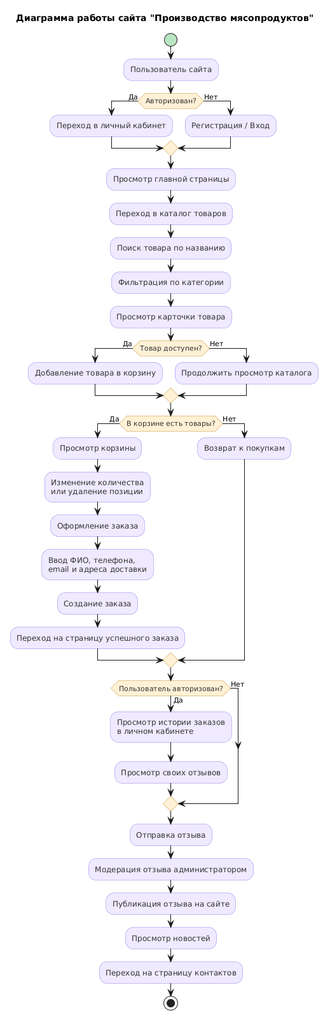
В состав разрабатываемой системы входят следующие технологические компоненты:
- Django – веб-фреймворк, используемый для реализации серверной логики сайта, маршрутизации, обработки запросов, работы с моделями данных и административной панелью;
- SQLite – система управления базой данных, применяемая для хранения информации о товарах, категориях, заказах, отзывах и новостях;
- HTML, CSS и JavaScript – технологии, используемые для создания пользовательского интерфейса сайта, отображения страниц и реализации взаимодействия с пользователем;
- административная панель Django – встроенный инструмент для управления товарами, категориями, заказами, отзывами и новостями сайта;
- веб-браузер – средство доступа пользователей к функционалу сайта через сеть Интернет или локальный сервер.
    - Функциональная структура системы
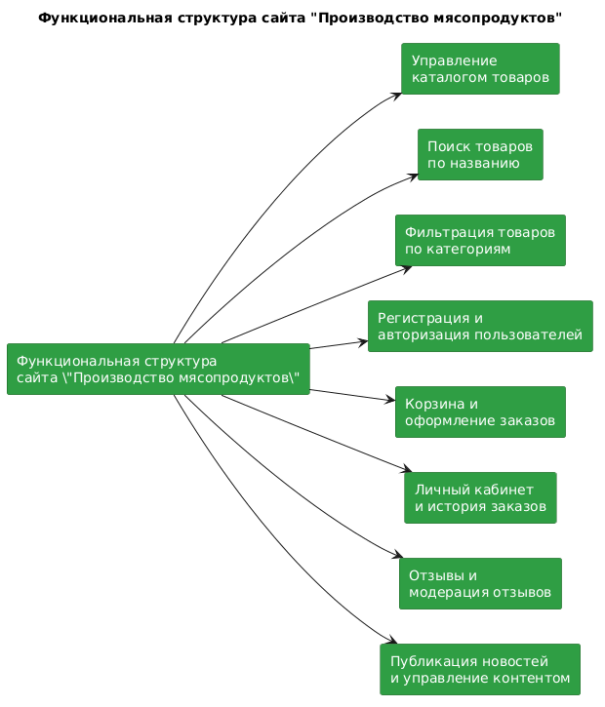
Управление каталогом товаров является одним из ключевых элементов работы сайта «Производство мясопродуктов». Данные о товарах позволяют отображать актуальный ассортимент продукции, контролировать доступность позиций и своевременно обновлять информацию для пользователей.
Ведение карточек товаров является важной частью эффективного управления сайтом. Эти процедуры направлены на обеспечение точности и актуальности сведений о продукции, включая название, описание, категорию, цену, изображение и доступность товара, что способствует повышению удобства для покупателей.
Поиск товаров по различным критериям является важным аспектом функционирования сайта. Данный процесс позволяет пользователям быстро находить нужную продукцию по названию и категории, что упрощает выбор товаров и повышает удобство работы с каталогом.
Регистрация пользователей и ведение истории заказов являются важными аспектами работы современного интернет-сайта. Эти данные позволяют пользователям получать доступ к личному кабинету, отслеживать свои заказы и взаимодействовать с системой более удобно и персонализировано.
Формирование корзины и оформление заказа являются важными функциями сайта. Они позволяют пользователям выбирать товары, изменять их количество, удалять ненужные позиции и оформлять заказ с указанием контактных данных и адреса доставки.
Работа с отзывами является важной частью взаимодействия с пользователями. Отзывы позволяют собирать мнение клиентов о работе сайта, а также формировать доверие к ресурсу. Для обеспечения качества публикуемой информации отзывы проходят модерацию перед размещением на сайте.
Публикация новостей и информационных материалов является дополнительным элементом наполнения сайта. Этот раздел позволяет размещать актуальную информацию для пользователей, поддерживать интерес к ресурсу и своевременно информировать посетителей о новых событиях и изменениях.
Административная панель сайта является основным инструментом управления содержимым системы. С ее помощью осуществляется добавление и редактирование товаров, категорий, заказов, отзывов и новостей, что обеспечивает централизованное управление сайтом и его стабильную работу.
  - Решения по взаимосвязям АС со смежными системами, обеспечению ее совместимости
Веб приложение «Производство мясопродуктов» имеет удалённую связь со сервером ГАПОУ СО «САСК». Администраторы программы будут работать с информационная системой управления базами данных. Данная информационная система будет подключено локально к серверу ГАПОУ СО «САСК», что позволит просматривать и редактировать данные из базы данных используя SQL – запросы. Ниже представлена общая схема взаимодействия Веб приложения «Производство мясопродуктов» и ИСУБД.
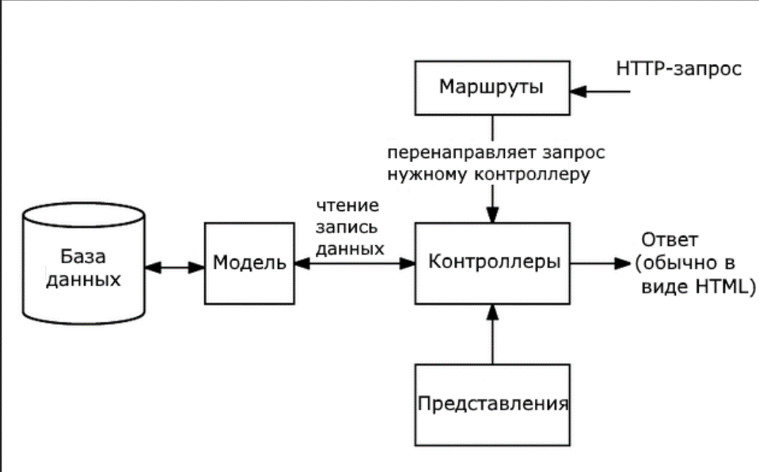
  - Решения по режимам функционирования, диагностированию работы системы
Предлагается следующая реализация решений по режимам функционирования системы:
- Основной режим, в котором все подсистемы выполняют свои основные функции;
- Профилактический режим, в котором одна или несколько подсистем могут быть временно недоступны. В данный режим система переходит в случаях проведения технического обслуживания, обновления программного обеспечения, изменения структуры базы данных, устранения ошибок, а также при возникновении сбоев сервера, базы данных или сетевого соединения.
В основном режиме функционирования система обеспечивает:
- Работу пользователей в круглосуточном режиме при наличии доступа к серверу и сети;
- Выполнение основных функций сайта: отображение каталога товаров, поиск и фильтрацию продукции, регистрацию и авторизацию пользователей, работу корзины, оформление заказов, хранение данных, публикацию новостей и отзывов.
В профилактическом режиме система обеспечивает возможность проведения следующих работ:
- Техническое обслуживание сайта;
- Обновление программных компонентов и базы данных;
- Исправление ошибок и восстановление работоспособности после сбоев;
- Проверку корректности работы административной панели, пользовательских страниц и серверной части.
Принимается предварительное решение о том, что общее время проведения профилактических работ не должно превышать 20% от общего времени работы системы в основном режиме.
Принимается предварительное решение о том, что для обеспечения надежности функционирования системы и ее отдельных компонентов необходимо проводить регулярное диагностирование состояния сайта, базы данных и пользовательских сервисов.
В таблице ниже представлены средства диагностики по подсистемами.
Подсистема | Средства диагностирования
Подсистема пользовательского интерфейса (UI) | Визуальная проверка страниц сайта в браузере
Подсистема хранения данных | SQLite, административная панель Django, контроль содержимого базы данных
Подсистема серверной логики | Встроенные средства Django, журнал ошибок сервера, проверка маршрутов и API
Подсистема пользовательского интерфейса (UI)
Конечному пользователю или администратору необходимо регулярно проверять корректность отображения страниц сайта, каталога товаров, карточек товаров, корзины и форм авторизации.
Подсистема серверной логики
Системному администратору необходимо регулярно проверять корректность обработки запросов, работу маршрутов, API, форм регистрации, авторизации, оформления заказов и отправки отзывов.
Подсистема хранения данных
Системному администратору необходимо регулярно проверять целостность и актуальность данных о товарах, категориях, заказах, новостях и отзывах, а также контролировать состояние базы данных db.sqlite3.
  - Решения по персоналу и режимам его работы
Роль | Подразделение
Конечный пользователь | Аналитическое управление
Системный администратор | IT - отдел
  - Сведения об обеспечении заданных в техническом задании потребительских характеристик системы, определяющих ее качество
Требование | Метод реализации
Взаимодействия со смежными системами | Реализуется за счет наличия интерфейсов с системами – источниками данных. Планируется использование промежуточных баз данных; интеграция «точка – точка» (point-to-point); интерактивная загрузка информации из файлов определенного формата
Диагностирование системы | Реализуется путем определения перечня работ по диагностированию подсистем
Сохранение работоспособности системы в различных вероятных условиях | Реализуется путем разработки процедур резервного копирования, подготовки персонала, использования современных методов разработки и проверенных на практике стандартных программных средств.  На объекте автоматизации обязательно ведение журналов инцидентов в электронной форме, а также графиков и журналов проведения ППР в соответствии с утвержденными для каждого объекта ХД мероприятиями по поддержанию его работоспособности

Подсистема | Функция | Метод реализации
Подсистема пользовательского интерфейса (UI) | Обеспечение удобного и понятного взаимодействия пользователя с сайтом | Реализуется с использованием HTML, CSS, шаблонов Django и JavaScript, обеспечивающих отображение страниц, навигацию по сайту, просмотр каталога, работу с корзиной и формами
Подсистема хранения данных | Обеспечение надежного хранения и управления данными сайта | Реализуется с использованием базы данных SQLite и моделей Django для хранения информации о товарах, категориях, заказах, отзывах и новостях
Подсистема серверной логики | Обработка пользовательских запросов и выполнение основной бизнес-логики сайта | Реализуется средствами фреймворка Django через маршруты, представления, формы, API и встроенные механизмы авторизации, обработки заказов, отзывов и новостей
Подсистема административного управления | Управление содержимым сайта и его основными сущностями | Реализуется через административную панель Django, предназначенную для добавления, редактирования и удаления товаров, категорий, заказов, отзывов и новостей
  - Состав функций, комплексов задач, реализуемых системой
    - Функция «Обеспечение удобного и интуитивно понятного взаимодействия пользователя с приложением»
Подзадача | Действие
Оценка удобства использования | - Конечный пользователь использует аналитические инструменты;  - Конечный пользователь проводит тестирование.
Обратная связь | - Конечный пользователь заполняет анкету и опрос;  - Конечный пользователь оставляет комментарии и отзыв;  - Конечный пользователь общается с разработчиком;  - Конечный пользователь принимает участие в бета-тестировании.
    - Функция «Обеспечение надежного и эффективного способа хранения и управления данными приложения»
Подзадача | Действие
Разработка архитектуры | - Системный администратор разрабатывает физическую архитектуру;  - Системный администратор настраивает оборудование и программное обеспечение;  - Системный администратор тестирует архитектуру.
Мониторинг и анализ | - Системный администратор собирает данные;  - Системный администратор проводит ручной анализ;  - Системный администратор составляет отчёт.
Резервное копирование и восстановление | - Системный администратор анализирует риски;  - Системный администратор выбирает методы резервного копирования;  - Системный администратор планирует частоту резервного копирования;  - Системный администратор выбирает место хранения резервных копий.
    - Функция «Предоставление пользователям информации о важных событиях, происходящих в приложении или связанных с ним»
Подзадача | Действие
Сбор данных | - Системный администратор мониторит сервер;  - Системный администратор мониторит сети;  - Системный администратор мониторит безопасность.
Определение важных событий | - Системный администратор идентифицирует угрозу;  - Системный администратор оценивает критичность данных;  - Системный администратор разрабатывает политику.
Настройка уведомлений | - Системный администратор подключается к FCM;  - Системный администратор регистрирует устройства;  - Системный администратор отправляет уведомления;  - Системный администратор занимается тестированием.
Контроль доставки уведомлений | - Системный администратор отслеживает статус доставки;  - Системный администратор занимается логированием;  - Системный администратор тестирует.
  - Состав размещение комплексов технических средств
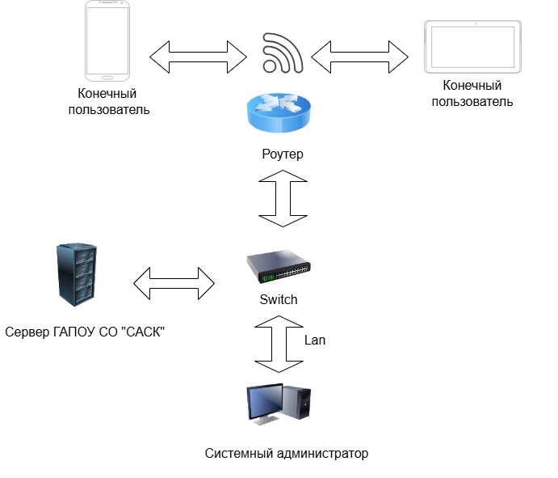

  - Решения по составу информации, объему, способам ее организации, видам машинных носителей, входным и выходным документам и сообщениям, последовательности обработки информации и другим компонентам
В системе реализована информационная база, в состав которой входят:
- Товары;
- Пользователи;
- Категории товаров;
- Заказы;
- Отзывы;
- Новости.
Сбор информации осуществляется путём её занесения в базу данных.
Передача данных в системе осуществляется с помощью коммуникационного оборудования.
Данные в системе представлены на машинных носителях.
Для сохранности информации используют копии на машинных носителях, которые постоянно обновляют и хранят данные в соответствии с требованиями хранения машинных носителей. Для восстановления данных в случаях частичной или полной потери информации предусмотрены процедуры резервирования и архивирования. Переносные носители информации и запасные комплектующие хранятся в специально отведенных для этого местах.
  - Решения по составу программных средств, языкам деятельности, алгоритмам процедур и операций и методам их реализации
Предварительный состав программного обеспечения:
- Конечный пользователь: веб-сайт «Производство мясопродуктов»;
- Системный администратор: административная панель Django;
- Серверная часть: фреймворк Django;
- Система хранения данных: SQLite.
Системный администратор использует административную панель Django для выполнения операций добавления, редактирования и удаления данных. В процессе работы администратор управляет товарами, категориями, заказами, отзывами и новостями, а также контролирует корректность отображения и хранения информации.

- МЕРОПРИЯТИЯ ПО ПОДГОТОВКЕ ОБЪЕКТА АВТОМАТИЗАЦИИ К ВВОДУ СИСТЕМЫ В ДЕЙСТВИЕ
  - Мероприятия по приведению информации к виду, пригодному для обработки на ЭВМ

- Упорядочение потоков информации;
- Определение состава входной и выходной информации;
- Сбор исходной информации для переноса на машинные носители;
- Определение источников переводимой информации;
- Формирование машинной базы данных.
  - Мероприятия по обучению и проверке квалификации персонала
- Обучение системного администратора нужным принципам для работы c реляционными базами данных;
- Мероприятия по проверке квалификации системного администратора;
- Собеседование и тестирование при приёме на работу;
- Аттестация квалификации системного администратора каждый год.
  - Мероприятия по созданию необходимых подразделений и рабочих мест
После внедрения информационной базы структура предприятия изменится за счет введения должности инженера по обслуживанию ПЭВМ.
  - Мероприятия по изменению объекта автоматизации
- Изменение технической базы (установка новых технических средств);
- Изменение программной базы (обновление программного обеспечения.
  - Другие мероприятия, исходящие из специфических особенностей создаваемой АС
Других мероприятий не предусматривается.

